1. **Git-HOL.docx**
2. **Git-HOL.docx**

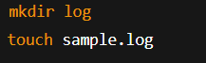

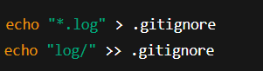



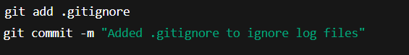

1. **Git-HOL.docx**

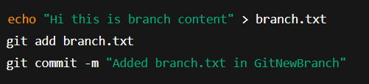



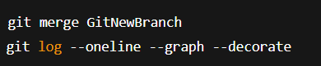



1. **Git-HOL.docx**

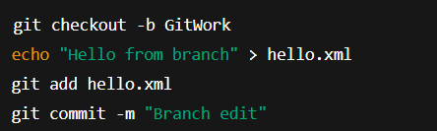

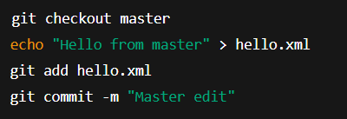

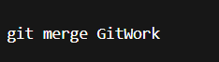

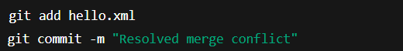

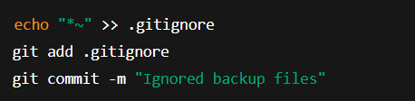



1. **Git-HOL.docx**





